**REQUERIMENTO Nº /2021**

Requeiro a Mesa, após ouvido o Plenário, na forma Regimental, que seja solicitado ao Exmo. Prefeito Sr. Marcones Sá e ao Secretário de Serviços Públicos Sr. Macbanai Souza Oliveira Passos, que providencie pedido de limpeza desobstrução das margens e sangradouros do Açude Velho, localizado no bairro do Divino.

**JUSTIFICATIVA:**

Este requerimento é muito importante, pois necessita de limpeza e conservação deste equipamento.

Existe um grande problema que é a questão da retirada das plantas aquáticas que encobrem praticamente todo o reservatório. Grande quantidade da planta aquática impede, que a luz do sol chegue até o fundo do rio onde ficam as algas, responsáveis pela oxigenação da água que dá vida aos peixes.

Em síntese, essa população de plantas, que parece inofensiva, pode prejudicar o ecossistema e indica desequilíbrio.

Assim, pedimos ao Poder Executivo Municipal que viabilize o encaminhamento deste pedido.

Diante do exposto, solicitamos aos nobres pares, aprovação do requerido.

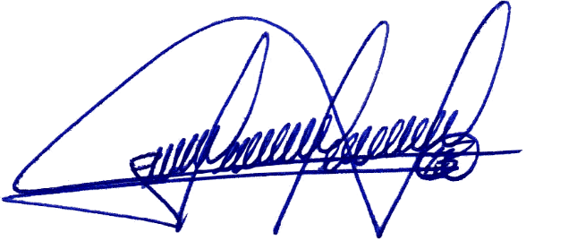Salgueiro, 15 de Fevereiro de 2021

Atenciosamente,

_______________________________

Bruno Marreca –– PSB

Vereador